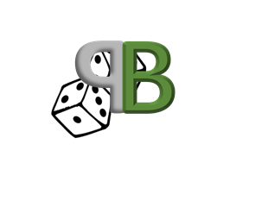Project B

Universitätsstraße 65-67

9020 Klagenfurt

Herr Dr. Martin Pinzger

Universitätsstraße 65-67

9020 Klagenfurt

Datum: 19.04.2016

Angebotsnr: A1111

**Angebot**

Sehr geehrter Herr Dr. Pinzger!

Vielen Dank für das Interesse an unserem Produkt und wie gewünscht senden wir Ihnen ein Angebot. Das Brettspiel „Mauerhüpfer“ ist eine neue Version des Klassikers „Mensch Ärgere dich nicht“. Es können sich bis zu vier Geräte, ab der **4.4 Android-Version**, über WLAN miteinander verbinden und die App spielen. Neben den klassischen Features, wie das hüpfen über Mauern, bietet unsere Ausführung noch weitere **Besonderheiten** an:

* Kreative Möglichkeit zum Schummeln,
* Würfeln durch schütteln des Gerätes und
* Möglichkeiten von personalisierten Spielsteinen.

Der Preis für die App setzt sich zusammen aus:

|  |  |  |  |  |
| --- | --- | --- | --- | --- |
| **Bezeichnung** | **USt** | **Menge** | **Preis** | **Gesamt** |
| Arbeit | 20% | 165 Stunden | 40,00 € | 6.600,00 € |
| Zusätzliche Kosten | 20% |  |  | 1.000,00 € |
|  |  |  | **Netto:** | 7.600,00 € |
|  |  |  | **USt:** | 1.520,00 € |
|  |  |  | **Brutto:** | **9.120,00 €** |

Der Lieferumfang umfasst

* die Qualitätsgeprüfte App,
* eine Anleitung zur Installation und
* eine Spieleranleitung.

Wir haben für die Fertigstellung Ihrer App folgende Termine festgelegt:

* **05.05.2016** 1. Grobentwurf
* **25.05.2016** 2. Entwurf
* **Ende Juni** Auslieferung der fertigen Software

Laut unseres Zeitplanes erhalten Sie die fertige Software Ende Juni 2016. Der genaue Liefertermin wird noch rechtzeitig bekanntgegeben.

Wir stehen Ihnen jederzeit zur Verfügung, sollten Sie noch Fragen oder weitere Wünsche haben.

Mit freundlichen Grüßen

Project B